Приложение 1
к распоряжению
администрации города
от _____________ № _________

СВЕДЕНИЯ
о границах публичного сервитута

Местоположение границ  публичного сервитута | Красноярский край, г. Красноярск, Ленинский район
Система координат | МСК-167, зона 4
Метод определения координат | аналитический метод
Площадь земельного участка | 2 075 кв. м
Средняя квадратическая погрешность положения характерной точки (Mt), м | 0,1
Обозначение характерных  точек границ | Координаты, м
Обозначение характерных  точек границ | Х | Y
1 | 2 | 3
1 | 630449.50 | 108358.16
2 | 630447.16 | 108352.64
3 | 630452.17 | 108350.52
4 | 630459.76 | 108347.26
5 | 630458.51 | 108344.39
6 | 630473.31 | 108338.28
7 | 630474.51 | 108341.04
8 | 630498.32 | 108331.42
9 | 630521.73 | 108323.14
10 | 630521.35 | 108322.27
11 | 630515.02 | 108307.62
12 | 630508.37 | 108310.37
13 | 630501.14 | 108293.61
14 | 630500.68 | 108293.86
15 | 630498.37 | 108288.20
16 | 630498.73 | 108288.02
17 | 630495.25 | 108280.00
18 | 630498.55 | 108278.62
19 | 630487.56 | 108250.93
20 | 630467.97 | 108201.55
21 | 630462.17 | 108184.82
1 | 2 | 3
22 | 630460.82 | 108185.32
23 | 630456.75 | 108174.50
24 | 630454.54 | 108168.62
25 | 630457.24 | 108167.37
26 | 630457.02 | 108166.85
27 | 630462.55 | 108164.52
28 | 630462.70 | 108164.88
29 | 630463.61 | 108164.46
30 | 630466.12 | 108169.91
31 | 630462.39 | 108171.62
32 | 630462.35 | 108171.61
33 | 630462.29 | 108171.66
34 | 630465.59 | 108180.17
35 | 630466.81 | 108179.93
36 | 630467.32 | 108181.40
37 | 630473.54 | 108199.31
38 | 630481.69 | 108218.73
39 | 630483.84 | 108217.90
40 | 630487.20 | 108226.73
41 | 630485.19 | 108227.49
42 | 630486.76 | 108231.56
43 | 630500.47 | 108267.06
44 | 630506.15 | 108281.78
45 | 630503.15 | 108283.14
46 | 630511.56 | 108302.57
47 | 630518.12 | 108299.84
48 | 630523.85 | 108313.00
49 | 630527.24 | 108320.77
50 | 630538.66 | 108315.88
51 | 630539.43 | 108315.55
52 | 630538.67 | 108313.64
53 | 630546.39 | 108310.29
54 | 630547.20 | 108312.20
55 | 630571.35 | 108301.03
56 | 630573.43 | 108304.71
57 | 630571.96 | 108305.89
58 | 630572.65 | 108307.78
59 | 630567.30 | 108310.45
60 | 630567.14 | 108310.15
61 | 630541.02 | 108321.37
1 | 2 | 3
62 | 630529.44 | 108326.35
63 | 630529.60 | 108326.80
64 | 630524.18 | 108329.31
65 | 630523.92 | 108328.73
66 | 630505.99 | 108336.48
67 | 630506.53 | 108338.60
68 | 630501.90 | 108340.36
69 | 630496.66 | 108342.36
70 | 630495.37 | 108338.71
71 | 630471.31 | 108348.89
72 | 630470.14 | 108346.16
73 | 630470.13 | 108346.14
74 | 630466.47 | 108347.74
75 | 630467.71 | 108350.82
76 | 630454.55 | 108356.12
1 | 630449.50 | 108358.16
Система координат: МСК 167

Схема расположения границ публичного сервитута

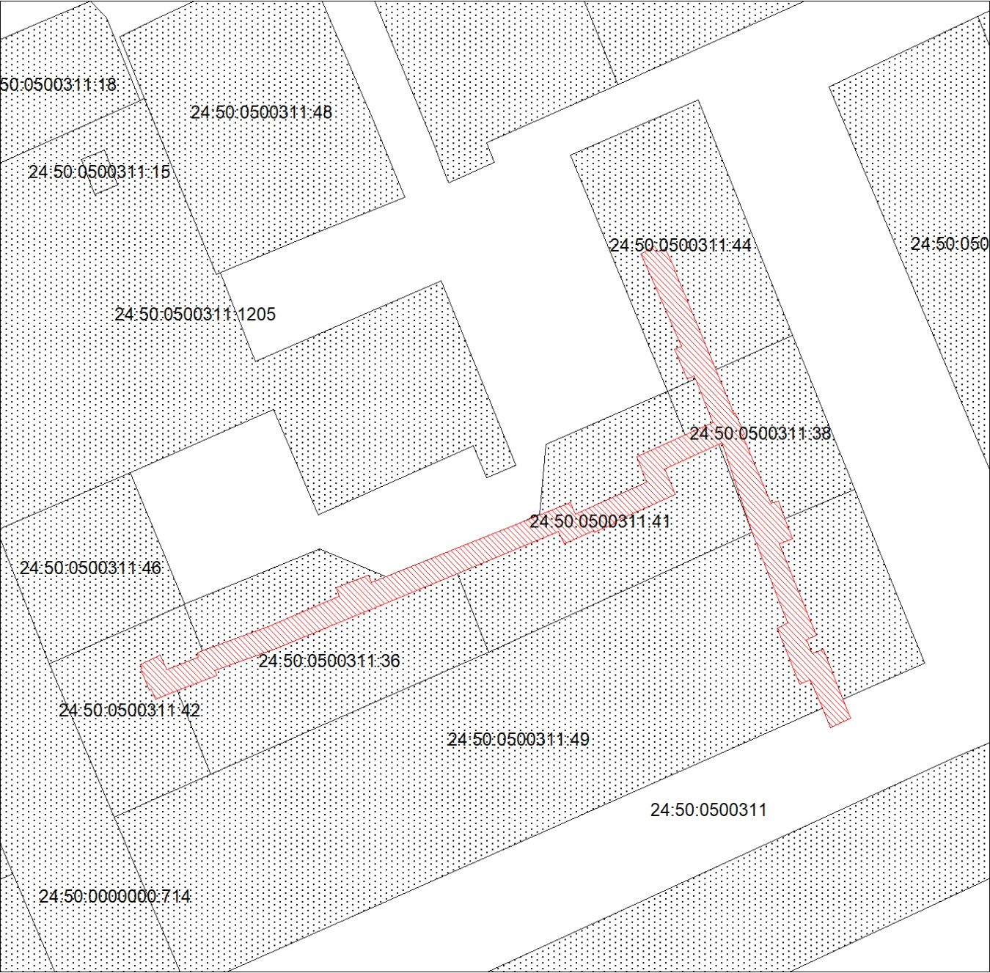
Масштаб 1:1500
Условные обозначения:

 | – испрашиваемая часть земельного участка для участка тепловой сети «от ТК Р060910 – ТК Р060910А – ТК Р060910 – ТК Р060914 – ТК Р060916 – ТК Р060916А ул. Говорова, 46, 48, 48А»;
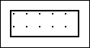 | – часть границы, сведения ЕГРН о которой позволяют однозначно определить ее положение на местности;
:44 | – надписи кадастрового номера земельного участка;
24:50:0500311 | – обозначение кадастрового квартала.

